Территориальные органы

Управление Министерства внутренних дел Российской Федерации по городу Чебоксары

Темнов Александр Александрович
Начальник
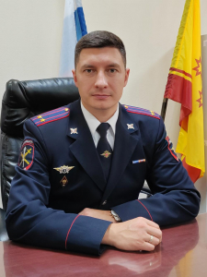

Яичников Денис Николаевич
Заместитель начальника - начальник полиции
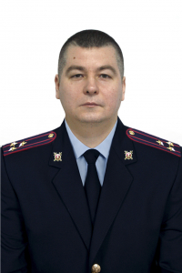

Федоров Александр Александрович
Заместитель начальника
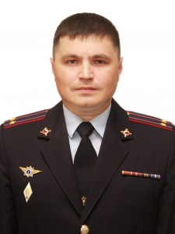

Зайнуллин Ринат Семигуллович
Заместитель начальника - начальник СУ
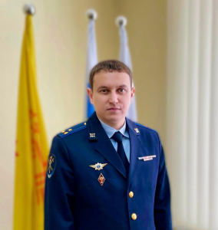

Николаев Алексей Владиславович
Заместитель начальника - начальник отдела по работе с личным составом
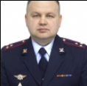

Заместитель начальника полиции | Фасхутдинов Илнур Рауфович
Начальник отдела уголовного розыска | Федоров Иван Гурьевич
Врио начальника отдела экономической безопасности и противодействия коррупции | Федоров Сергей Геннадьевич
Начальник ОГИБДД | Лукин Андрей Валентинович

Отдел полиции №1 УМВД России по г.Чебоксары
Евдокимов Андрей Алексеевич, начальник
Заместитель начальника | Толстов Лев Николаевич
Заместитель начальника | Дружинин Денис Геннадьевич
Начальник следственного подразделения | Кольцова Анна Николаевна
Начальник отдела дознания | Александрова Елена Рюриковна
Начальник отдела участковых уполномоченных полиции и по делам несовершеннолетних | Нестеров Сергей Александрович
Начальник отдела уголовного розыска | Макаров Алексей Георгиевич

Отдел полиции №2 УМВД России по г.Чебоксары
Кириллов Иван Иванович, начальник
Начальник отдела участковых уполномоченных полиции и по делам несовершеннолетних | Самсон Иван Сергеевич
Начальник отдела дознания | Федорова Евгения Вячеславовна
Начальник следственного подразделения | Иванова Инна Валерьевна
Заместитель начальника отдела уголовного розыска | Купташкин Евгений Петрович
Начальник отдела по вопросам миграции | Васильева Светлана Олеговна

Отдел полиции №3 УМВД России по г.Чебоксары
Осокин Александр Геннадьевич, начальник
Заместитель начальника отдела | Яковлев Алексей Александрович
Начальник отдела уголовного розыска | Петрянкин Сергей Николаевич
Зам.начальника отдела участковых уполномоченных полиции и по делам несовершеннолетних | Андреева Ирина Николаевна
Начальник следственного подразделения | Роднова Светлана Александровна

Отдел полиции №4 УМВД России по г.Чебоксары
Николаев Сергей Олегович, начальник
Начальник отдела уголовного розыска | Соловьев Михаил Григорьевич
Начальник отдела дознания | Торговцева Ольга Валериановна
Начальник следственного подразделения | Евдокимова Алина Станиславовна
Начальник отдела участковых уполномоченных полиции | Маркова Анастасия Владимировна

Отдел полиции №5 УМВД России по г.Чебоксары
Каверин Валерий Павлович, начальник
Начальник уголовного розыска | Наумов Сергей Владимирович
Начальник следственного подразделения | Березнева Людмила Валерьевна
Начальник отдела дознания | Федорова Светлана Николаевна

Отдел полиции №6 УМВД России по г.Чебоксары
Шуряков Александр Витальевич, начальник
Начальник отдела участковых уполномоченных полиции и по делам несовершеннолетних | Ахтимиров Руслан Борисович
Начальник следственного подразделения | Бакина Ольга Николаевна
Начальник отдела уголовного розыска | Иванов Александр Юрьевич

Межмуниципальный отдел МВД РФ «Алатырский»
Опаркин Александр Александрович, начальник
Отделение полиции «Порецкое» МО МВД РФ «Алатырский»
Грачев Леонид Николаевич, начальник

Межмуниципальный отдел МВД РФ «Батыревский»
Алексеев Алексей Станиславович, начальник
Тепитов Наиль Абрарович, начальник

Межмуниципальный отдел МВД РФ «Вурнарский»
Минуллин Руслан Сибигатуллович, начальник
Отделение полиции «Аликовское» МО МВД РФ «Вурнарский»
Димитриев Герман Александрович, врио начальника

Межмуниципальный отдел МВД РФ «Комсомольский»
Ласточкин Сергей анатольевич, начальник
Отделение полиции «Яльчикское» МО МВД РФ «Комсомольский»
Прохоров Сергей Павлович, врио начальника

Межмуниципальный отдел МВД РФ «Урмарский»
Софронов Алексей Николаевич, начальник
Отделение полиции «Янтиковское» МО МВД РФ «Урмарский»
Обаськин Вениамин Николаевич, начальник

Межмуниципальный отдел МВД РФ «Цивильский»
Павлов Антон Германович, начальник
Отделение полиции «Красноармейское» МО МВД РФ «Цивильский»
Васильев Дмитрий Витальевич, начальник

Межмуниципальный отдел МВД РФ «Шумерлинский»
Комиссаров Антон Владимирович, начальник
Отделение полиции «Красночетайское» МО МВД РФ «Шумерлинский»
Михуткин Радислав Николаевич, начальник

Отдел МВД РФ «Ибресинский»
Минигалиев Илнур Шеукетович, начальник

Отдел МВД РФ «Канашский»
Ванин Николай Дмитриевич, начальник

Отдел полиции «Шихазанский» отдела МВД РФ «Канашский»
Михайлов Юрий Леонидович, начальник

Отдел МВД РФ «Козловский»
Айкин Сергей Васильевич, начальник

Отдел МВД РФ по г.Новочебоксарск
Веселовский Иван Анатольевич, начальник

Отдел МВД РФ «Мариинско-Посадский»
Мешков Максим Николаевич, начальник

Отдел МВД РФ «Моргаушский»
Мясников Михаил Мефодьевич, начальник

Отдел МВД РФ «Чебоксарский»
Лаврентьев Геннадий Вячеславович, начальник

Отдел МВД РФ «Ядринский»
Наумов Михаил Юрьевич, начальник

